Dn. 14.04 .2020r.
CZĘŚĆ I
Temat dnia: Polne Rośliny.

1. Zabawa na dzień dobry z muzyką
http://worekpelenpomyslow.blogspot.com/2017/10/piosenki-powitanki-piosenki-na.html

2. „Rośliny”
- rozpoznawanie roślin:
Czytanie globalne.

- Zbożowych
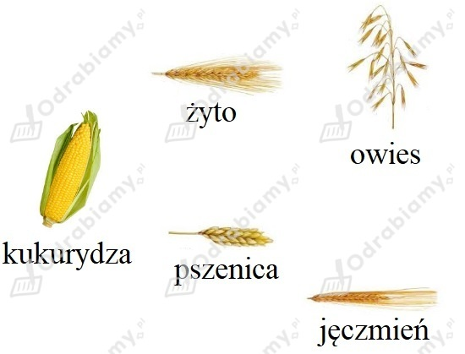

- Okopowych

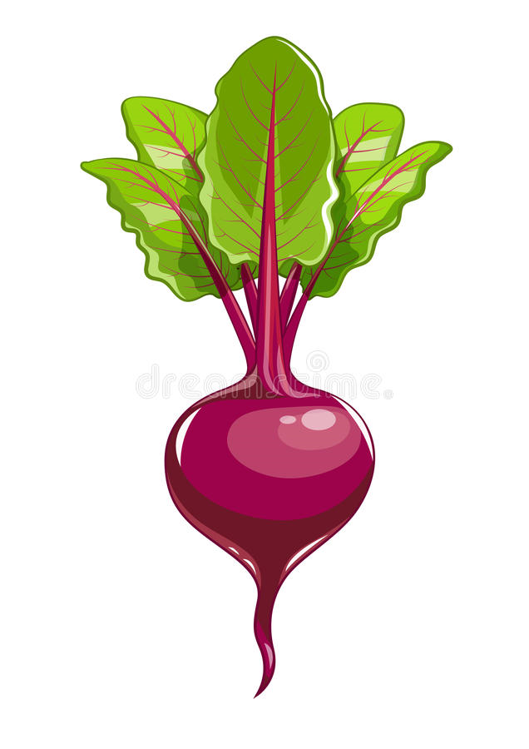BURAK
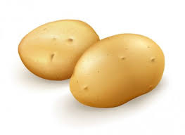ZIEMNIAK
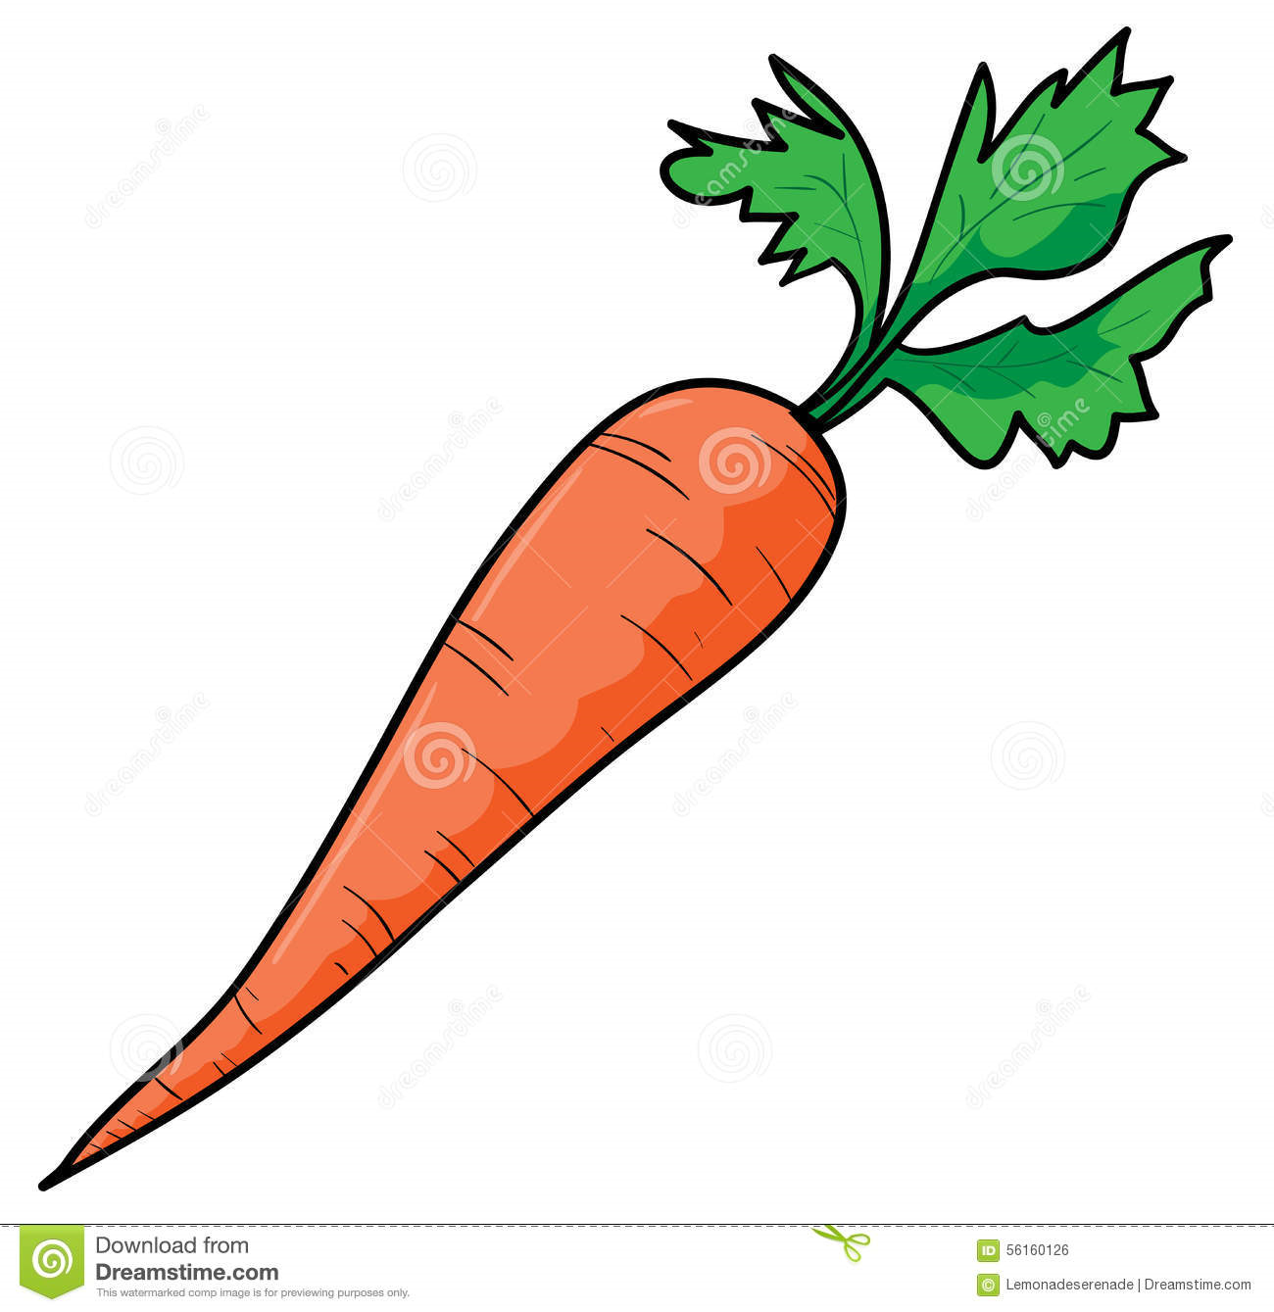MARCHEW
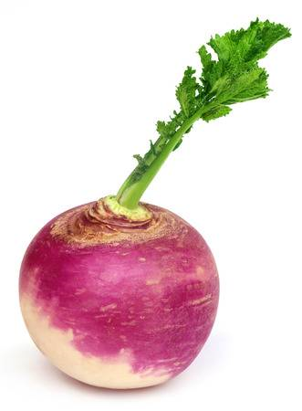RZEPA
- Oleistych
 SŁONECZNIK
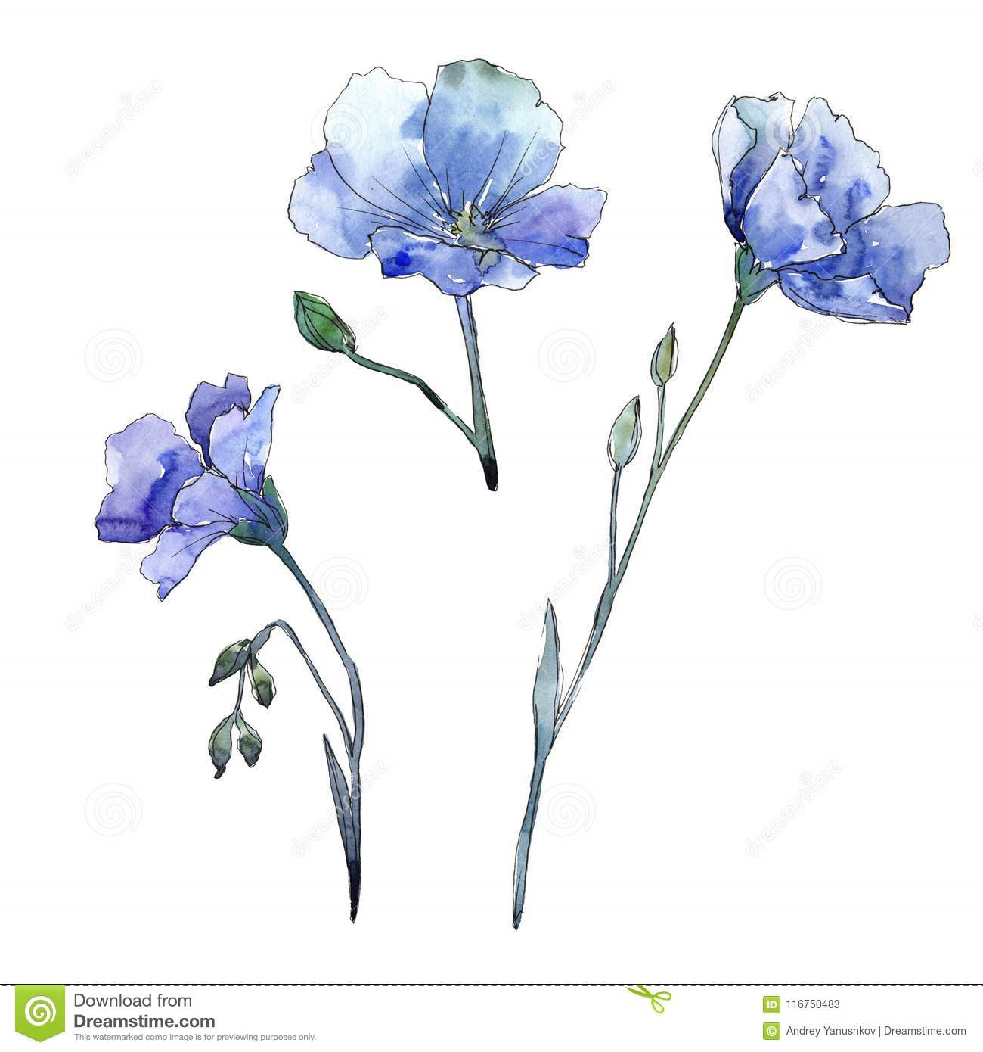 LEN

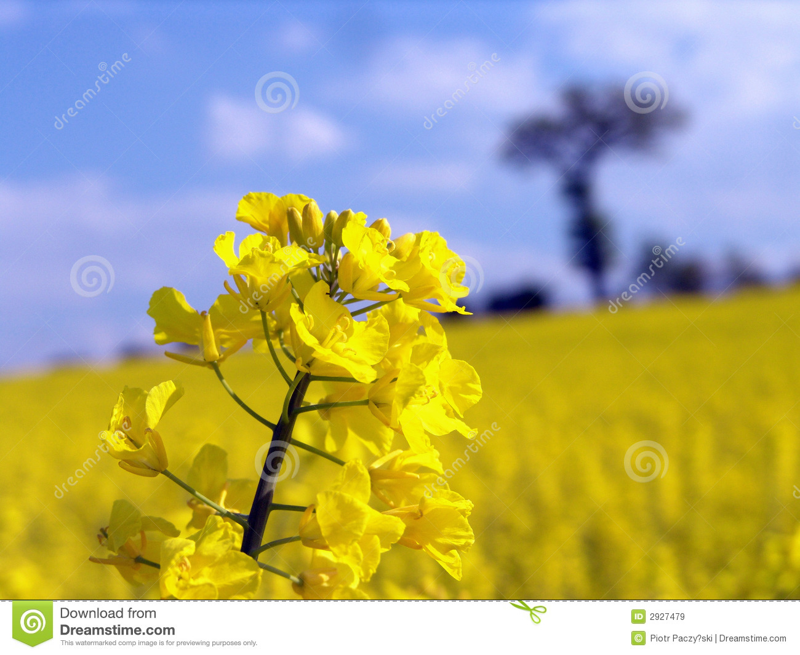 RZEPAK
- Włóknistych
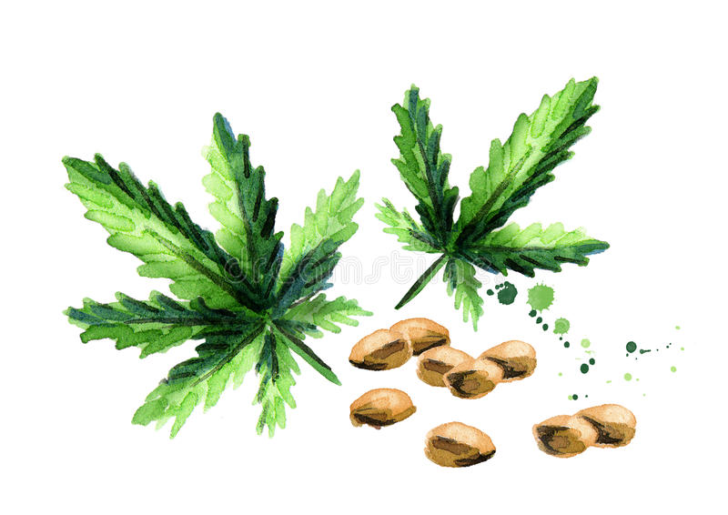 KONOPIA

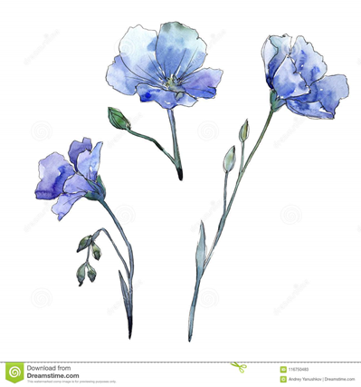 LEN
- dzielimy rosliny na grupy.
- dziecko próbuje scharakteryzować rośliny należące do do jednej grupy.
- czym różnią się od siebie rośliny zbożowe (kwiaty zbóż i owoce mogą tworzyć kłos, kolbę lub wiechę)
- dziecko zastanawiają się nad nazwą „rośliny okopowe”( odkopuje się podczas sadzenia, a następnie wykopuje z ziemi).
- rodzic opowiada dziecku o pocodzeniu nazwy roślin oleistych i włóknistych (produkcja oleju oraz wytwarzanie nici i włókien).

2. „ Gdzie jest…”- zabawa ruchowa
Rodzic układa nazwy rośliny na dywanie w domu. Przy włączonej muzyce dziecko biega. Gdy muzyka cichnie, szuka nazwy, który psuje do ich zdjęcia. Powtarzamy zabawę kilka razy.

3. „Jak powstaje popcorn?”- poszerzenie wiedzy.
Zadajemy dziecku pytania:
- kiedy najczęściej jecie pocorn?
- z czego się go wytwarza?
- w jaki sposób robi się pocorn?
- czy pocorn może być tylko słony?
- jak inaczej wykorzystuje się kukurydzę? Np. zjadanie całych kolb, kukurydza koserwowa, mąka kukurydziana).

4. „Kukurydza ”- praca plastyczna.
Dziecko rysuje kolbę zółtym flamastrem. Zielonym plamastrem dorysowuje łodygę, i liscie. Dziecko moczy paluszek w żółtej farbie, robi odcisk, tworząc miejsce na ziarna kukurydzy. Wypełniają pola prawdziwymi ziarnami kukurydzy.

5. Zestaw ćwiczeń gimnstycznych.
- „Noszenie wody”- rodzic daje polecenie: w prawo zwrot, rozdaje laskę albo patyk i pomaga włożyć między łopatki. Dziecko naśladuję pracę rolnika, który nosi wodę ze studni: sylwetka wyprostowana, patrzy przed siebie. Wspinamy się na palce i opadamy na całe stop. Idziemy na piętach i na palcach.
- „Taczki”- rodzic ćwiczy z dzieckiem. Dziecko w podporze przodem, nogi w rozkroku. Rodzic łapie dziecko za stopy. Dziecko staje się „taczką”- rodzic rolnikiem.

6. „ Rolnik sam w dolinie”- piosenka.

Rolnik sam w dolinie, rolnik sam w dolinie.
Hejże dzieci, hejże ha, rolnik sam w dolinie.
Rolnik bierze żonę, rolnik bierze żonę,
Hejże dzieci, hejże ha, rolnik bierze żonę.
Żona bierze dziecko, żona bierze dziecko.
Hejże dzieci, hejże ha, żona bierze dziecko.
Dziecko bierze kotka, dziecko bierze kotka.
Hejże dzieci, hejże ha, dziecko bierze kotka..
Kotek bierze myszkę, kotek bierze myszkę.
Hejże dzieci hejże ha, kotek bierze myszkę.
Myszka bierze serek, myszka bierze serek.
Hejże dzieci hejże ha, myszka bierze serek
Ser zostaje w kole, bo nie umiał w szkole

https://www.youtube.com/watch?v=_MfHDnNzwAY

